# RightNow 基础信息采集前端恢复共创文档

## 1. 文档用途

这份文档用于和 Antigravity 共创 RightNow 的“用户首次进入产品，到进入 AI 共创前”的前端体验。

本次任务的目标不是重新设计产品逻辑，而是：

- 以你认可的旧版视觉为主导
- 恢复之前更好的 UI 气质和体验节奏
- 在现有代码基础上修改，按照我的理想化UI来展示，并且与目前的后端兼容
本次任务优先级：

1. 视觉恢复
2. 交互恢复
3. 同风格微优化
4. 最小化对逻辑层的影响

## 2. 执行原则（给 Antigravity）

请严格按以下原则执行：

- 本次任务是“按旧 UI 恢复 + 微优化”，不是自由重设计
- 优先恢复用户已经确认过的视觉方向
- 不要擅自改变核心流程顺序
- 不要为了实现方便改前端主结构
- 在产品确认前端后，前端应进入冻结状态
- 后续后端和逻辑层应贴合前端，而不是反向要求前端改动

## 3. 本次覆盖范围

本次只覆盖：

- 用户第一次进入产品
- 到达基础信息采集流程
- 完成基础信息采集
- 进入 AI 共创前的承接与过渡

本次先不覆盖：

- AI 共创过程本身
- AI 共创后的演化页面
- 社区、AI 教练、打卡等后续模块

## 4. 用户主流程（从进入产品到 AI 共创前）

以下流程是本次需要恢复 / 优化的完整前端链路。

### 4.1 启动 / 进入产品

用户第一次打开 RightNow，进入产品启动阶段。


备注：

- 我喜欢这张图的点：体现了一种深幽感，让人有点击探索的欲望
- 当前版本的问题：UI没问题，但是这个页面只需要第一次点击进来展示；如果用户之前有登过这个界面就不再弹出来了

### 4.2 注册 / 登录承接（）

现状：


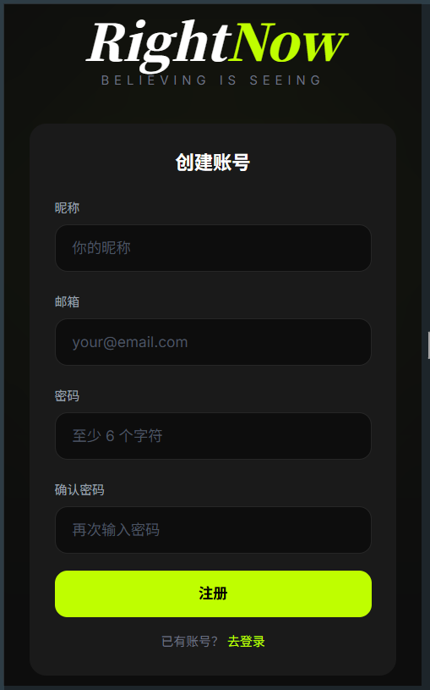
备注：

可保存

### 4.3 构建身体档案第一步

现状：
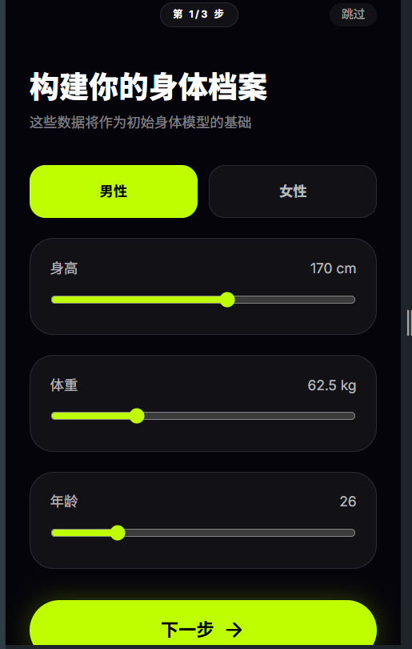

改成的参考图：
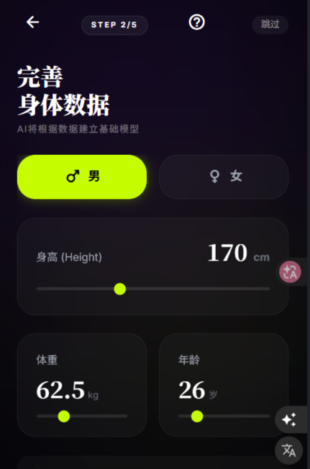

备注：

【右边的插件请忽略】改成这种布局，并且里面的数字可以支持填写修改；身高滑块的缩进是1cm，体重的缩进是0.1kg，年龄的缩进是1岁

### 4.5 理想目标身材收集

对应前面性别：男/女对应不同的页面
男生页面现状：
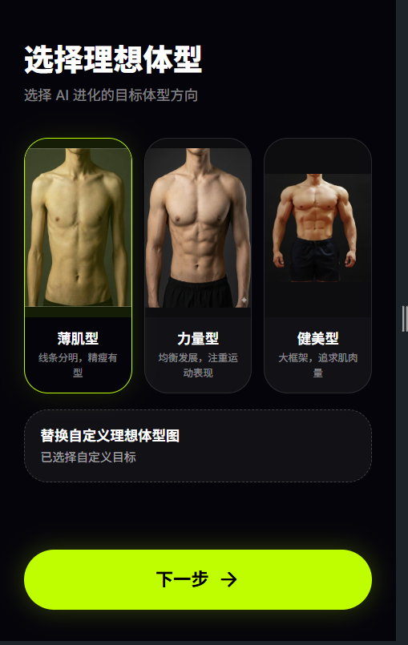

女生页面现状：
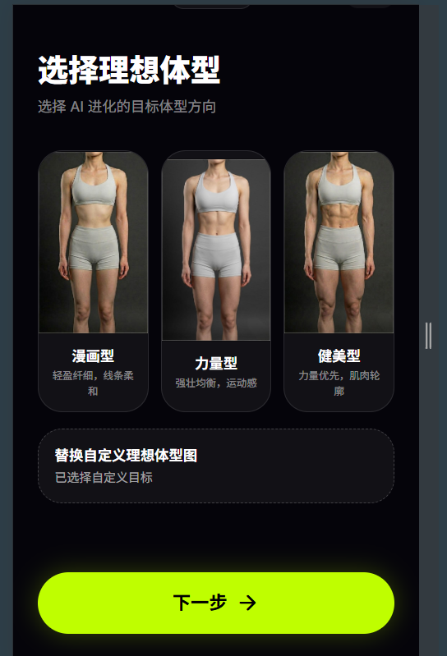

备注：
三个模版图的路径分别在public的文件夹下，男生在man-models，女生在woman-models；
现在的问题是，1.UI可以重新排版一下，感觉目前状况有点丑
2.男生页面的健美型身材，展示的效果和其它两个不一样，能不能帮我想办法，直观看到的页面效果和女生模版一样：三个人物模特图片大小、站立角度、姿势完全一致

【其它页面UI暂时不修改】
## 5. 每一页统一评审维度

为了让 Antigravity 更容易执行，建议你对每一页都从下面 4 个维度评价。

### 5.1 视觉气质

- 是否回到了你原来认可的高级感
- 是否有 RightNow 的品牌感
- 是否仍然保持统一的视觉语言

### 5.2 引导感

- 用户是否像被“带着走”
- 是否避免了工具型表单感
- 当前页是否自然地把用户推向下一步

### 5.3 轻量感

- 页面是否足够轻
- 信息密度是否合适
- 是否有“填表压力”

### 5.4 移动端手感

- 是否适合手机单手操作
- 按钮区是否舒服
- 点击区域是否足够大
- 页面上下节奏是否顺畅

## 6. 给 Antigravity 的明确执行要求

### 6.1 第一阶段：先还原

第一轮请优先做“还原版”，目标是：

- 尽量恢复到旧版你认可的 UI 方向
- 先回到正确的视觉语境
- 不要一上来做大幅重设计

### 6.2 第二阶段：再微优化

只有在“方向已经回对”的前提下，再做微优化，例如：

- 排版更稳
- 信息层级更清晰
- 动效更顺
- 移动端操作更舒服

### 6.3 不允许擅自改变的内容

在你未明确批准前，不要擅自改变：

- 核心流程顺序
- 页面主结构
- 关键操作入口
- 主要信息层级

## 7. 交付要求（给 Antigravity）

第一轮交付建议包括：

1. 从进入产品到 AI 共创前的完整前端流
2. 每一步的页面结构说明
3. 每一步的交互方式说明
4. 移动端优先的前端实现方案
5. 在现有代码基础上的还原与优化建议

## 8. 前端冻结规则（项目协作约束）

当你确认前端方案后，默认进入“前端冻结”状态。

冻结后：

- 页面结构不随意修改
- 视觉层级不随意修改
- 关键文案和交互顺序不随意修改

后续 Claude / Codex 的职责应是：

- 贴合前端补数据结构
- 贴合前端补后端接口
- 修复不影响前端体验的实现问题

除非你再次明确批准，否则不应为了实现方便而反向改前端。

## 9. 你填写完成后的使用方式

你把参考图贴进这份文档并补完备注后，可以直接发给 Antigravity 作为执行基线。

推荐执行顺序：

1. 你先补图和备注
2. Antigravity 先按图做还原版
3. 你评审并给修改意见
4. Antigravity 再做增强版
5. 你确认后，前端冻结
6. 再让 Claude / Codex 贴合实现

